**Рубежный контроль 1**

**Вариант 19**

**Труфанов Вадим**

**ИУ5-53Б**

**Задание:**

Разработка когнитивной карты для сущностей Производитель и Деталь. Использовалась программа Mindmup.

**Результат выполнения работы:**

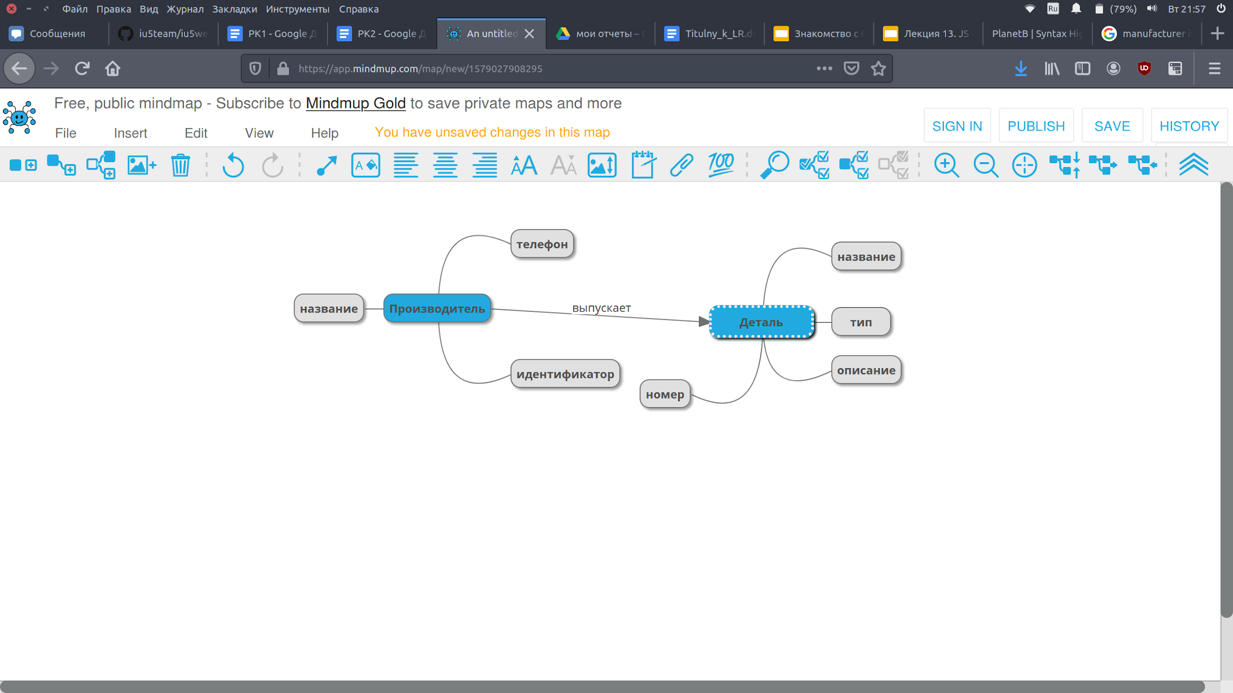

Сущность «Производитель» связана с сущность Деталь имеет следующие поля:

1. название – текст  
   2. телефон – форматированный текст  
   3. идентификатор – число

Сущность «Деталь» имеет следующие поля:

1. номер – число

2. описание – текст

3. тип - короткий текст

3. описание - длинный текст